คำแถลงงาน (Statement of Work)

อาจารย์ผู้สอนในสาขาวิชาวิศวกรรมซอฟต์แวร์มีความประสงค์ที่จะให้มีระบบสารสนเทศ กลุ่มวิชาวิทยาศาสตร์พื้นฐานเพื่อช่วยให้ประชาสัมพันธ์กลุ่มวิชาพื้นฐานวิทยาศาสตร์และแสดงผลงานภายในกลุ่มวิชาวิทยาศาสตร์พื้นฐาน ในอนาคตอาจจะเพิ่มเติมประสิทธิภาพการทำงานของระบบให้ดียิ่งขึ้น

ลูกค้า (Customer) : อ.ดิลก เกียรติเลิศนภา
ตำแหน่ง : อาจารย์ ประจำกลุ่มวิชาวิทยาศาสตร์พื้นฐาน วิชา ฟิสิกส์
สถานที่ทำงาน: อาคารวิวรณ์ มหาวิทยาลัยพายัพ จังหวัดเชียงใหม่

ชื่อโครงการ (Project Name) :
(ภาษาไทย) ระบบสารสนเทศ กลุ่มวิชาวิทยาศาสตร์พื้นฐาน
(English) Basic Sciences Information System

วัตถุประสงค์ของโครงการ (Project objectives)
- ลดปริมาณการใช้กระดาษในการประชาสัมพันธ์กลุ่มวิชา และกระดาษที่ใช้ในการติดต่อสื่อสารภายในกลุ่ม การแจ้งข่าวสารต่างๆ
- เพื่อเพิ่มช่องทางการติดต่อสื่อสารและความสะดวกในการรับข้อมูลข่าวสารกับกลุ่มวิชาวิทยาศาสตร์

ความเสี่ยงของโครงการ (Project Risks)
- ความเสี่ยงด้านอุปกรณ์เทคโนโลยีสารสนเทศ ความสี่ยงที่เกิดจากความผิดพลาดของอุปกรณ์และที่เกิดจากภัยคุกคามที่เกิดขึ้นที่เกิดขึ้นกับอุปกรณ์
- ความเสี่ยงด้านบุคลากร บุคลากรขาดความรู้ความเข้าใจในเรื่องของระบบเทคโนโลยีสารสนเทศ โดยเฉพาะในเรื่องเชิงเทคนิค ด้านโปรแกรมและนวัตกรรมใหม่ๆ ทำให้เกิดช่องว่างในการประสานงานและการรับผิดชอบงานที่มีประสิทธิภาพ

จากความเสี่ยงที่กำหนดมา ข้างบนนี้ ทีมพัฒนา จะต้องดำเนินการ ดังนี้
- จัดหาอุปกรณ์เทคโนโลยีสารสนเทศให้เหมาะสมกับแผนงาน ควรให้มีการจัดหาเครื่องคอมพิวเตอร์และอุปกรณ์ ต่างๆให้ได้ตามาตรฐานของอุปกรณ์คอมพิวเตอร์จัดหาและติดตั้งอุปกรณ์เทคโนโลยีสารสนเทศ ที่เหมาะสมตามลักษณะของโครงการ และเหมาะสมกับงบประมาณ
- ส่งเจ้าหน้าที่ตัวแทนผู้ที่รับหน้าที่เป็นผู้ดูแลระบบเข้ารับการอบรมความรู้ทางเทคโนโลยีสารสนเทศเพื่อพัฒนาประสิทธิภาพให้ความรู้กับบุคลากร

การเลือกแบบจำลองของกระบวนการพัฒนาซอฟต์แวร์ (Software Process Model Selection )

ใช้แบบจำลองแบบ Scrum เหตุผลที่เลือกใช้ เนื่องจาก Scrum model มีรูปแบบที่เหมาะสมกับจำนวนบุคลากรภายในทีมที่มีอยู่อย่างจำกัด ซึ่งแต่ละคนจะไม่มีงานที่กำหนดตายตัว แต่สามารถทำงานทดแทนกันได้ และสามารถติดตามความคืบหน้าของงานได้ง่าย มองเห็นผลัพลัพธ์ของงานได้อย่างชัดเจน นอกจากนี้รูปแบบมีความเหมาะสมกับระยะเวลาในช่วงของการพัฒนาที่จำกัด โดยมีการ Sprint ทุกๆสัปดาห์ ซึ่งมีความสอดคล้องกับกำหนดการที่ได้กำหนดไว้

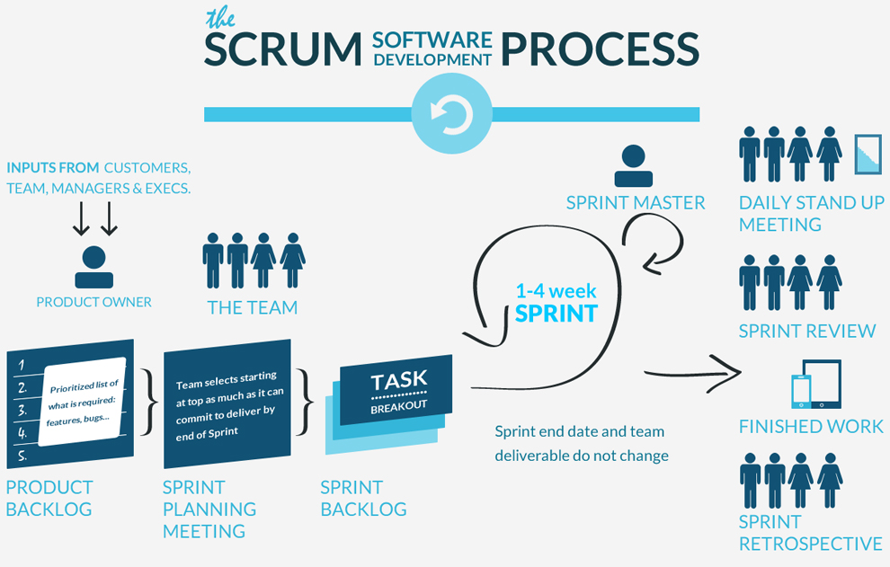
รูปที่ 1 Scrum Process

Scrum Process
- จัดการสมาชิกในทีมเป็น 3 กลุ่ม
1.Product Owner
2.Scrum Master
3.Scrum team
- สร้าง Product Backlog ขึ้นมา ซึ่งก็คือการกำหนดความสำคัญของความต้องการ
- วางแผนการพัฒนาทั้งโครงงานขั้นต้น เรียกว่า Release Planning Meeting
- ทำการ Sprint Backlog ก็คือการทำให้ Product Backlog มาเป็นซอฟต์แวร์ที่ใช้งานได้จริงโดยจะแบ่งเป็นส่วนการทำงานต่างๆ
- ทำการ meeting กับลูกค้าเพื่ออธิบายกำหนดการโครงงาร วิธีการ เพื่อให้เห็นภาพรวมและได้การยอมรับจากลูกค้าเพื่อทำการพัฒนา
- ลงมือปฏิบัติตาม Sprint Backlog และทำการ Meeting ก่อนลงมือปฏิบัติทุกเช้า โดยใช้เวลาประมาณ 15 นาที (Daily Scrum meeting)เพื่อติดตามความคืบหน้าของโครงการ
- ทำการ Meeting ระหว่างทีมพัฒนากับลูกค้าเพื่อทำการ review feature ที่ได้ทำการพัฒนา
- ทำการสรุปการ meeting กับลูกค้าเพื่อนำไปใช้ใน Sprint backlog ถัดไป
- ทำ Sprint backlog ซ้ำ (ทำซ้ำตั้งแต่ข้อ 3) จนได้โครงงานที่สมบูรณ์ผลผลิตของงานที่ต้องจัดทำขึ้น (Work Products to be developed)

ตารางที่ 1.1 งานที่ต้องส่งมอบ (Deliverables)
ลำดับที่ | Deliverables/Release | รูปแบบของสื่อ | จำนวนสำเนา | วันที่นำส่ง
1 | Statement of Work | Hard Copy & Electronic file | 1 | 3/6/2559
2 | Vision and Scope | Hard Copy & Electronic file | 1 | 5/6/2559
3 | Use Case | Hard Copy & Electronic file | 1 | 10/6/2559
4 | Software Requirements Specification | Hard Copy & Electronic file | 1 | 12/6/2559
5 | Problem Report | Hard Copy & Electronic file | 1 | 22/6/2559
6 | Database | CD-ROM | 1 | 15/7/2559
7 | Complete Web Application | CD-ROM | 1 | 15/7/2559

ตารางที่ 1.2 งานที่ไม่ต้องส่งมอบ (Non-Deliverables)
ลำดับที่ | ผลผลิตของงาน(Work Products) | รูปแบบของสื่อ
1 | Raw Material | Hard Copy
2 | SCM Plan | Hard Copy & Electronic file
3 | Software Configuration Management Plan | Hard Copy & Electronic file
4 | Software Design Document(SDD) | Hard Copy & Electronic file

โครงสร้างของทีมโครงการ (Project Team Structure)
ชื่อผู้พัฒนา (Name of Resource) | บทบาท (Roles) | หน้าที่รับผิดชอบ (Duties)
อาจารย์ปภังกร แหลมนาค | Scrum Master | -ดูแลทีมงาน เป็นโค้ชของทีมงาน และเป็นคนรับผิดชอบคุณภาพของผลงาน จัดลำดับความสำคัญของงาน แตก task ของ user story ออกมา lead การประชุม daily scrum ตัดสินใจในเรื่องต่างๆตามความเหมาะสมไม่ว่าจะเป็นเรื่องของ design หรือ architecture ของระบบ
อาจารย์ภูมินทร์ ดวงหาครัง | Product Owner | -เป็นตัวแทนของลูกค้า
นายเจษฎา หล้าฟู | Project Manager  Designer  Tester | -วางแผนโครงการประเมินค่าใช้จ่ายทรัพยากรต่างๆและติดตามควบคุมความคืบหน้าของโครง  -ออกแบบตัวระบบ  -ทำการทดสอบและทวนสอบระบบ
นายวรุตม์ ฉัตรทิพากร | System Analyst  Requirements Engineer | -วิเคราะห์ความต้องการและทำเอกสารความต้องการ
นายตะลันต์ ตั้งเติมพงษ์ | Programmer  Unit tester | -พัฒนาระบบและทดสอบแบบ unit test

มูลค่าโครงงานที่ประมาณการ (Estimated Project Cost)

ตารางที่ 1.3 มูลค่าโครงงานที่ประมาณการ
ทรัพยากร | จำนวนคน | ระยะเวลา (วัน) | ค่าใช้จ่าย/โครงการ (บาท)
ผู้จัดการโครงการ | 1 | 20 | 20,000
นักวิเคราะห์ระบบ | 1 | 18 | 5,000
นักออกแบบ | 1 | 11 | 3,000
โปรแกรมเมอร์ | 1 | 20 | 10,000
นักทดสอบระบบ | 1 | 6 | 2,000
ค่าเช่าห้องอบรม |  | 1 | 1,000
ค่าอบรมและเอกสารอบรม |  |  | 500
ค่าเอกสารในการพัฒนา |  |  | 500
อื่นๆ |  |  | 1,000
รวม |  |  | 43,000

กำหนดแผนการดำเนินโครงงาน (Gantt chart Schedule)
ตารางที่ 1.4 กำหนดแผนการดำเนินโครงงาน
รายการกิจกรรม | ระยะเวลาในการทำงาน | วันที่เริ่ม | วันที่สิ้นสุด | สัปดาห์ที่
1. วางแผนโครงงาน | 5 | 30/5/2559 | 3/5/2559 | 1
2. เก็บความต้องการ | 2 | 4/6/2559 | 5/6/2559 | 2
3. วิเคราะห์ความต้องการ | 5 | 6/6/2559 | 10/6/2559 | 2
4. วิเคราะห์และออกแบบโครงงาน | 5 | 11/6/2559 | 15/6/2559 | 3
5. Implements Modules | 9 | 16/6/2559 | 24/6/2559 | 4
6. Unit Testing | 2 | 25/6/2559 | 26/6/2559 | 4
7. นำเสนอความคืบหน้าโครงงาน | 1 | 27/6/2559 | 27/6/2559 | 5
8. Implements | 6 | 28/6/2559 | 3/6/2559 | 5
9. Unit Testing | 1 | 4/7/2559 | 4/7/2559 | 5
10. Integration Testing | 2 | 5/7/2559 | 6/7/2559 | 6
11. System Testing/Acceptance Testing | 3 | 7/6/2559 | 9/6/2559 | 6
12. โครงงานฉบับสมบูรณ์ | 5 | 10/7/2559 | 14/7/2559 | 7
13. นำเสนอโครงงาน | 1 | 15/7/2559 | 15/7/2559 | 7
14. ส่งมอบโครงงานฉบับสมบูรณ์ | 3 | 16/7/2559 | 18/7/2559 | 8

ตารางที่ 1.5 วันเวลาในการดำเนินโครงงาน
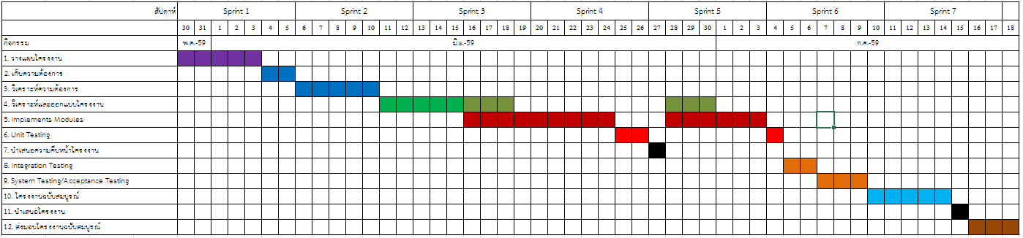
การรับรองเอกสาร (Document Approvals)

_____________________________________________ วันที่

อาจารย์ภูมินทร์ ดวงหาครัง

อาจารย์ประจำภาควิชาวิศวกรรมซอฟต์แวร์

อาจารย์ที่ปรึกษาโครงงาน

_____________________________________________ วันที่
เจษฎา หล้าฟู
ตำแหน่ง Project Manager, Designer, Tester

DK Tech ดำเกิง คอร์เปอร์เรชั่น

_____________________________________________ วันที่

นายวรุตม์ ฉัตรทิพากร

ตำแหน่ง System Analyst, Requirements Engineer

DK Tech ดำเกิง คอร์เปอร์เรชั่น

_____________________________________________ วันที่

ตะลันต์ ตั้งเติมพงษ์

ตำแหน่ง Programmer,Unit tester

DK Tech ดำเกิง คอร์เปอร์เรชั่น

